Разработчики: команда учителей МАОУ СОШ с углубленным изучением отдельных предметов №74 города Екатеринбурга
Рустамова Саида Усейновна,
Бодунова Юлия Анатольевна,
Лоретц Анна Васильевна,
Аванесян Алина Эдуардовна,
Стафичук Яна Глебовна.

Задачи по функциональной грамотности

Задача №1.
Тема: Дозировка лекарства
Сироп лактулоза – детское лекарство. Оно даётся ребёнку 1 раз в день. Для детей до года рекомендуют начинать лечение с 1 мл сиропа и увеличивать дозу лекарства каждые 2 дня на 1 мл до достижения эффективной дозы 5 мл. Поддерживать эффективную дозу следует 2-3 недели.
Задание 1: Прочитайте текст «Дозировка лекарства». Отметьте в таблице нужные варианты ответа. Молодая мама трехмесячного ребенка внимательно прочла инструкцию и сделала для себя несколько выводов. Важно, чтобы она не ошиблась.
Отметьте «Верно» или «Неверно» для каждого утверждения.
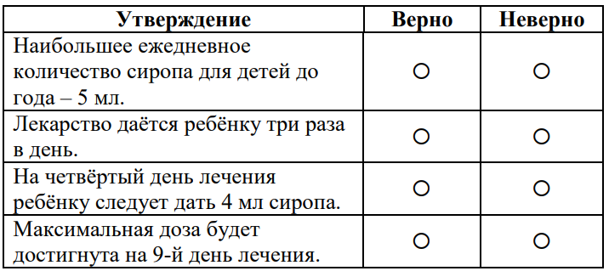

Задание 2: Чтобы строго соблюдать назначенную схему приёма лекарства, молодая мама решила изобразить её графически. Какой график соответствует назначенной схеме, если по горизонтальной оси отмечены дни приёма лекарства, по вертикальной оси – принимаемая доза (в мл)? Воспользуйтесь текстом «Дозировка лекарства».
Отметьте один верный вариант ответа.
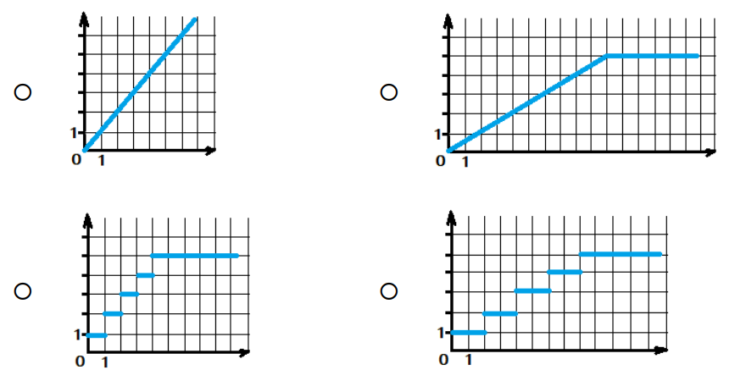

Задание 3: Бабушка покупает трёхмесячному внуку лекарство на полный курс лечения, чтобы поддерживать эффективную дозу в течение трёх недель. В аптеке лекарство продаётся во флаконах по 100, 200, 300 или 500 мл по цене 142, 230, 318, 505 рублей соответственно. Флакон какой вместимости вы посоветуете ей выбрать? Воспользуйтесь текстом «Дозировка лекарства».
Запишите свой ответ и приведите обоснование ответа.

Критерии оценивания и правильные ответы.

Задание 1. Уровень сложности: базовый. MAX 2 балла.
Балл | Критерий
2 | Выбраны следующие ответы и никакие другие:  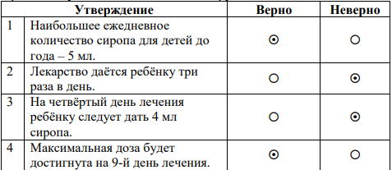
1 | В любых трёх случаях правильно определены истинные и ложные утверждения.
0 | Выбраны другие варианты ответа, или ответ отсутствует.

Задание 2. Уровень сложности: средний. MAX 1 балл.
Балл | Критерий
1 | Выбран ответ 4.
0 | 0 Выбран другой вариант ответа, или ответ отсутствует.

Задание 3. Уровень сложности: высокий. MAX 2 балла.
Балл | Критерий
2 | Дан ответ: 200 мл. Приведено верное обоснование.  Возможное обоснование:  1) 2 + 4 + 6 + 8 = 20 (мл)  2) 21 х 5 = 105 (мл)  3) 105 + 20 = 125 (мл)  Потребуется 125 мл лекарства, значит, нужно покупать флакон, в котором 200 мл, он ближе и дешевле остальных, в которых лекарства больше.  ИЛИ: Ребенок будет принимать лекарство 8 + 21 = 29 ≈ 30 дней;  100 : 5 = 20 доз во флаконе, а надо не менее 21 дозы по 5 мл;  200 : 5 = 40 доз во флаконе, этого хватит больше, чем на 5 недель (чем на месяц). Значит, этот флакон подходит, и он дешевле остальных.
1 | Ошибка в вычислении количества лекарства на первом этапе лечения, с учётом  этого решение доведено до ответа, возможно, неверного.  ИЛИ: неверно учтено количество дней лечения, в решении получен необходимый объем лекарства 85 мл и выбран ответ 100 мл.  ИЛИ: дан верный ответ (200 мл), но решение неполное или содержит одну  ошибку/опечатку/неточность.  ИЛИ: записано полное и верное обоснование, но дан ответ 125 мл.
0 | 0 Другой ответ, или ответ отсутствует.

Задача №2.
Тема: Планирование семейного бюджета
Описание ситуации:
Семья из 4 человек (2 взрослых и 2 детей) планирует отпуск на море. Они хотят провести 10 дней в отеле, стоимость которого составляет 5000 рублей в сутки за номер.

Дополнительно им нужно учесть следующие расходы:
Перелет в оба конца: 15 000 рублей за билет на одного человека.
Ежедневные расходы на питание: 2000 рублей в день для всей семьи.
Экскурсии: 5000 рублей на все время отпуска.
Сувениры: 3000 рублей.

Для ОВЗ:
1. Рассчитайте общую стоимость проживания в отеле.

Для базового уровня:
1. Рассчитайте общую стоимость перелета для всей семьи.

Для среднего уровня:
1. Рассчитайте общие расходы на питание за весь отпуск.
2. Рассчитайте общую сумму расходов на весь отпуск.

Для продвинутого уровня:
1. Семья решила сэкономить на проживании, сняв квартиру вместо отеля за 3000 рублей в сутки. Сколько денег они смогут сэкономить на проживании?
2. Сравнивая стоимость проживания в отеле и квартире, рассчитайте, какой процент от общей стоимости отпуска составляет экономия на проживании.

Задача №3.
Тема: Покупка продуктов.

Ситуация: Ваша семья решила приготовить ужин и составила список продуктов, которые нужно купить.

Список продуктов:
1. Картошка - 2 кг
2. Морковь - 1 кг
3. Лук - 500 г
4. Курица - 1,5 кг
5. Рис - 1 кг
6. Специи - 1 упаков

1. Сколько всего килограммов продуктов нужно купить? (Подсчитайте общее количество килограммов, исключая упаковки.)

2. Если картошка стоит 50 рублей за килограмм, морковь - 40 рублей, лук - 30 рублей, курица - 200 рублей за килограмм, рис - 70 рублей за килограмм, а специи - 100 рублей за упаковку, сколько денег нужно взять с собой на покупки? (Посчитайте стоимость каждого продукта и сложите.)

3. В магазине вы увидели, что цена на курицу увеличилась на 20%. Какова новая цена за килограмм курицы? (Посчитайте новую цену.)

4. Если вы решили купить только половину от общего количества картошки и моркови, сколько килограммов этих продуктов вы купите? (Подсчитайте количество.)

Задача №4.
Задание: "Планируем семейный пикник"

Вы и ваша семья решили устроить пикник на выходных. Вам нужно спланировать все, что для этого понадобится.

1. Определите место: Выберите место для пикника (парк, лес, пляж и т.д.). Напишите его название.
2. Составьте список продуктов: Напишите 5-7 продуктов или блюд, которые вы хотите взять с собой. Например, сэндвичи, фрукты, напитки и т.д.
3. Что нужно взять с собой: Напишите 5-6 вещей, которые вам понадобятся для пикника (плед, посуда, столовые приборы, игры и т.д.).
4. Планируйте время: Напишите, во сколько вы собираетесь выехать и сколько времени проведете на пикнике.
5. Распределите обязанности: Напишите, кто из вашей семьи будет отвечать за покупки, кто за приготовление еды, а кто за развлечения.
Дополнительное задание: Нарисуйте карту места, где вы будете пикниковать, и отметьте на ней, где будут находиться еда, игры и место для отдыха.

